**ONLİNE KAHVE SATIŞI**

Uygulama(Sistem) kahve satışı yapmaktadır.

İstediği kahvenin adını, özelliklerini ve sayısını giren müşteri, Siparişi tamamlamak için adres ve ödeme bilgilerini doldurur.

Versiyon1’de bu basitçe gösterilmiştir, 2 aktörle ana işlemler tanımlanmıştır.

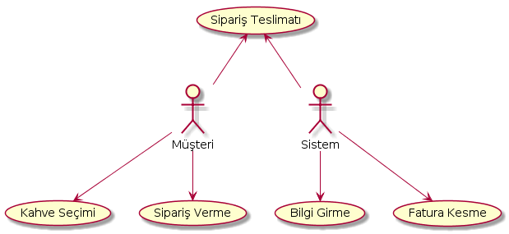

*Versiyon 1*

Versiyon2’de istenen bilgiler detaylandırılmış ayrıca siparişi hazırlayacak olan baristaya da sipariş geldiğine dair uygulamadan bildirim gitmektedir.

Kurye kontrol fonksiyonu dahil edilerek; kahvenin geleceği dükkanın yoğunluğu yada kurye kaynaklı bir problem nedeniyle gecikebilecek yada iptal olacak siparişin bilgisi müşteriye aktarılacaktır.

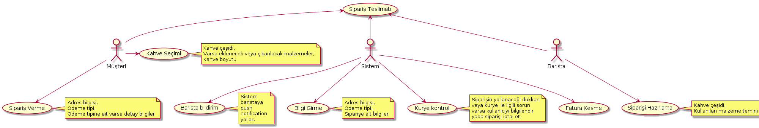

*Versiyon 2*

Versiyon 3’te kurye UML diyagramına dahil edilmiştir.

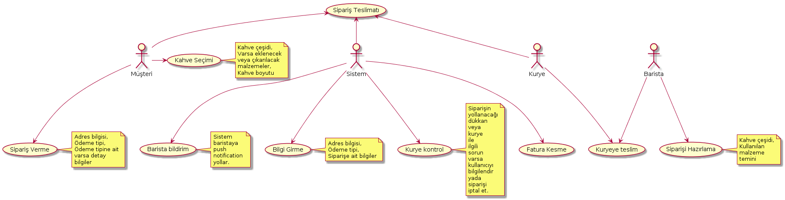

*Versiyon 3*